郑州师范学院2018级学生缴费指南

一、缴费须知

1、我校2018级学生全部采用网上缴费，请各位学生依照网上缴费流程完成缴费，时间为8月20日---9月6日。

2、学生和家长应使用支付宝或微信支付完成缴费，支付宝、微信绑定银行卡并保证卡内余额大于所缴费用总额。

3、登录学校缴费网站后请认真核对网址是否正确，并按提示安装插件。在进行网上缴费操作时关闭其他无关页面和应用程序，以免影响资金安全和缴费速度。

二、网上缴费操作流程

　　共计6步：打开网站、登录、选择项目、支付、查询结果。

**第1步(打开网站)：**

使用浏览器(建议使用IE8.0或更高)登录学校缴费网址http://jfpt.zznu.edu.cn打开登录窗口，或者从郑州师范学院主页http://www.zznu.edu.cn/进入财务处网站，点击“缴费平台”进入。

如图1：

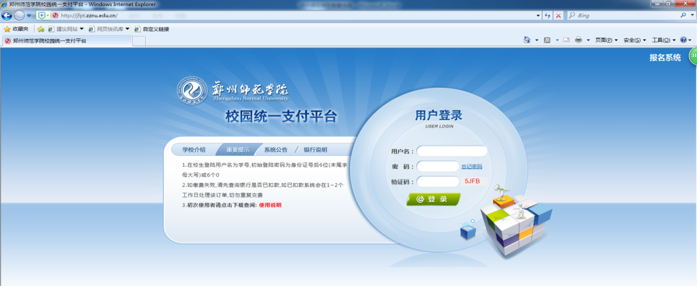

　　图1

**第2步(登录)：**

在登录窗口相应位置正确输入用户名、密码、验证码后点击“登录”，**（用户名为考生的准考证号，密码为身份证号码后6位或6个0）**登录成功后可看到该学生基本信息和缴费状态。如图2：

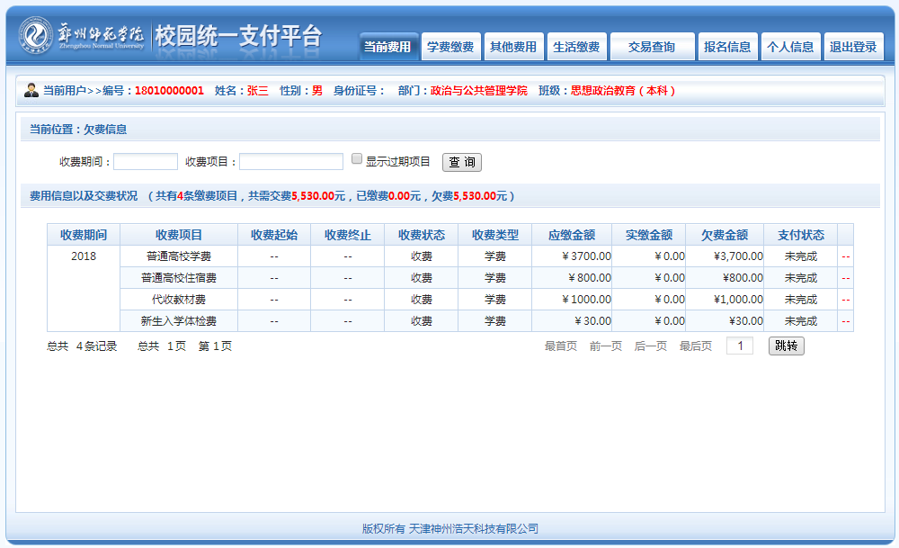

　　图2

**第3步(选择项目)：**

点击“学费缴费”，打开该学生需要缴纳的费用明细，包括缴费年度、收费项目名称（学费、住宿费、教材费、体检费）及金额，住宿费显示为0的到校后另行缴纳，标准600-1100元不等。

如图3：

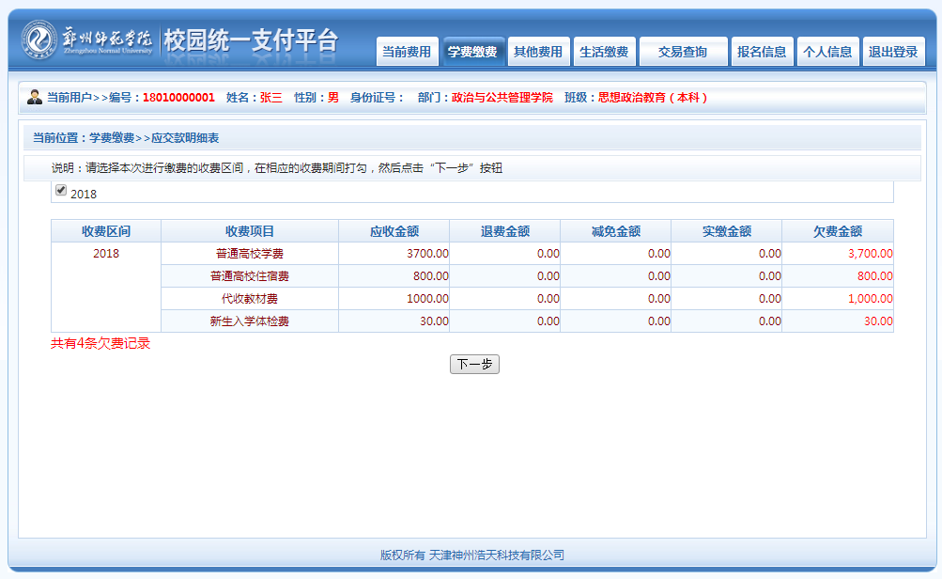

　　图3

一次性选择所有缴费项目，然后点击“下一步”。

如图4：

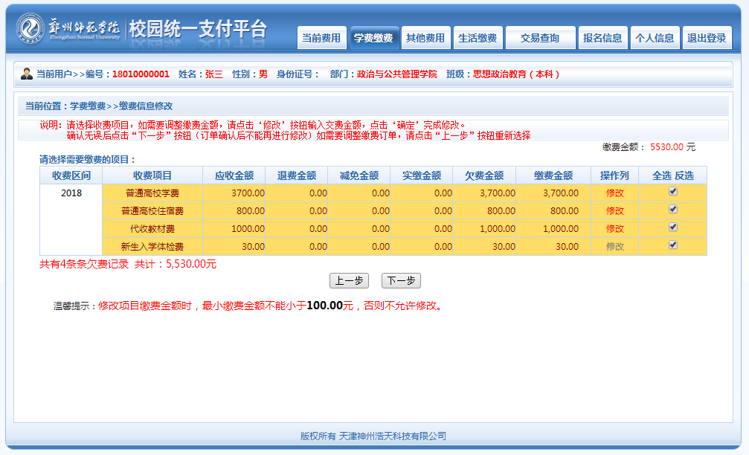

　　图4

**第4步(选择缴费方式)：**

确认缴费信息无误后点击“确认支付”，如图5：

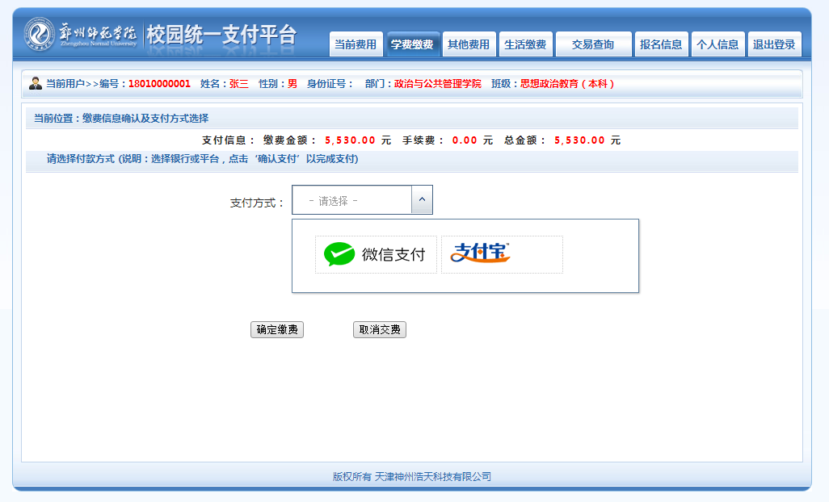

　　图5

**第5步(支付)：**

点击“确认支付”，留意页面提示，确认是否从账户成功扣款。

**第6步(查询结果)：**

返回缴费首页，查看交易信息是否更新，确认无误后缴费完成。

三、其他事项：

1、学校财务处不会以任何形式通知学生采用其他方式缴费，请注意防范资金诈骗。

2、建议在9月1日左右完成缴费，避免后期集中操作造成网络故障，影响学生办理报到手续。

3、如未能在9月6日前完成缴费，请在新生报到时按照学校通知办理。

4、如有疑问可致电财务处，咨询电话：0371-65502389。工作时间：周一至周五上午8:30—12:00，下午2:30—5:30。

郑州师范学院财务处

2018年7月10日

|  |  |  |  |  |  |  |  |  |
| --- | --- | --- | --- | --- | --- | --- | --- | --- |
| **郑州师范学院2018级学生缴费标准** | | | | | | | | |
| **学院名称** | **序号** | **专业名称（方向）** | **学制** | **学费** | **住宿费** | **教材费** | **体检费** | **合计** |
| **文学院** | **1** | 汉语言文学 | 4 | 3400 | 800 | 900 | 30 | 5130 |
| **2** | 汉语言 | 4 | 3400 | 800 | 900 | 30 | 5130 |
| **3** | 汉语言文学（专升本） | 2 | 3400 | 800 | 500 | 30 | 4730 |
| **4** | 汉语国际教育 | 4 | 3400 | 800 | 850 | 30 | 5080 |
| **传播学院** | **5** | 广播电视学 | 4 | 3400 | 800 | 850 | 30 | 5080 |
| **6** | 广播电视学（专升本） | 2 | 3400 | 800 | 250 | 30 | 4480 |
| **7** | 网络与新媒体 | 4 | 3400 | 800 | 850 | 30 | 5080 |
| **外国语学院** | **8** | 英语 | 4 | 3400 | 800 | 1100 | 30 | 5330 |
| **9** | 英语（专升本） | 2 | 3400 | 800 | 550 | 30 | 4780 |
| **10** | 商务英语 | 4 | 3400 | 800 | 950 | 30 | 5180 |
| **11** | 英语教育（中外专科） | 3 | 12000 | 800 | 950 | 30 | 13780 |
| **数学与统计学院** | **12** | 数学与应用数学 | 4 | 3700 | 800 | 750 | 30 | 5280 |
| **13** | 数学与应用数学（专升本） | 2 | 3700 | 800 | 350 | 30 | 4880 |
| **14** | 统计学 | 4 | 3700 | 800 | 750 | 30 | 5280 |
| **15** | 统计学（专升本） | 2 | 3700 | 800 | 250 | 30 | 4780 |
| **物理与电子工程学院** | **16** | 物理学 | 4 | 3700 | 800 | 1100 | 30 | 5630 |
| **17** | 物理学（绿色能源） | 4 | 3700 | 800 | 1050 | 30 | 5580 |
| **18** | 光电信息科学与工程 | 4 | 3700 | 800 | 1050 | 30 | 5580 |
| **化学化工学院** | **19** | 化学 | 4 | 3700 | 800 | 950 | 30 | 5480 |
| **20** | 应用化学 | 4 | 3700 | 800 | 1100 | 30 | 5630 |
| **21** | 科学教育 | 4 | 3400 | 800 | 1100 | 30 | 5330 |
| **政治与公共管理学院** | **22** | 思想政治教育 | 4 | 3400 | 800 | 950 | 30 | 5180 |
| **23** | 思想政治教育（专升本） | 2 | 3400 | 800 | 500 | 30 | 4730 |
| **24** | 社会工作 | 4 | 3400 | 800 | 950 | 30 | 5180 |
| **历史文化学院** | **25** | 历史学 | 4 | 3400 | 800 | 950 | 30 | 5180 |
| **26** | 文化产业管理 | 4 | 3400 | 800 | 900 | 30 | 5130 |
| **27** | 文化产业管理（专升本） | 2 | 3400 | 800 | 400 | 30 | 4630 |
| **地理与旅游学院** | **28** | 地理科学 | 4 | 3700 | 800 | 1000 | 30 | 5530 |
| **29** | 地理科学（专升本） | 2 | 3700 | 800 | 350 | 30 | 4880 |
| **30** | 地理信息科学 | 4 | 3700 | 800 | 1000 | 30 | 5530 |
| **31** | 地理信息科学（专升本） | 2 | 3700 | 800 | 450 | 30 | 4980 |
| **生命科学学院** | **32** | 生物科学 | 4 | 3700 | 800 | 800 | 30 | 5330 |
| **33** | 中药资源与开发 | 4 | 3700 | 800 | 950 | 30 | 5480 |
| **教育科学学院** | **34** | 学前教育 | 4 | 3400 | 800 | 950 | 30 | 5180 |
| **35** | 学前教育（专升本） | 2 | 3400 | 800 | 700 | 30 | 4930 |
| **36** | 应用心理学 | 4 | 3400 | 800 | 950 | 30 | 5180 |
| **37** | 应用心理学（专升本） | 2 | 3400 | 800 | 450 | 30 | 4680 |
| **特殊教育学院** | **38** | 特殊教育 | 4 | 3400 | 800 | 900 | 30 | 5130 |
| **39** | 特殊教育（手语翻译） | 4 | 3400 | 800 | 950 | 30 | 5180 |
| **40** | 特殊教育 (康复方向) | 4 | 3400 | 800 | 950 | 30 | 5180 |
| **特殊教育学院（聋人单招）** | **41** | 计算机科学与技术（聋人方向） | 4 | 3700 | 800 | 650 | 30 | 5180 |
| **42** | 音乐学（聋人方向） | 4 | 5700 | 800 | 400 | 30 | 6930 |
| **43** | 美术学（聋人方向） | 4 | 5700 | 800 | 800 | 30 | 7330 |
| **初等教育学院** | **44** | 小学教育 （免费师范生）（本科） | 4 | 0 | 0 | 850 | 30 | 880 |
| **45** | 小学教育（专升本） | 2 | 3400 | 800 | 950 | 30 | 5180 |
| **46** | 小学教育（免费师范生）（专科） | 3 | 0 | 0 | 950 | 30 | 980 |
| **经济与管理学院** | **47** | 投资学 | 4 | 3400 | 800 | 950 | 30 | 5180 |
| **48** | 投资学（专升本） | 2 | 3400 | 800 | 450 | 30 | 4680 |
| **49** | 管理科学（精益管理） | 4 | 3400 | 800 | 950 | 30 | 5180 |
| **50** | 管理科学（专升本） | 2 | 3400 | 800 | 550 | 30 | 4780 |
| **体育学院** | **51** | 体育教育 | 4 | 3700 | 800 | 950 | 30 | 5480 |
| **52** | 体育教育（专升本） | 2 | 3700 | 800 | 750 | 30 | 5280 |
| **53** | 休闲体育 | 4 | 3700 | 800 | 1000 | 30 | 5530 |
| **54** | 体育教育（瑜伽）（中外专科） | 3 | 12000 | 800 | 950 | 30 | 13780 |
| **音乐与舞蹈 学院** | **55** | 音乐学（声乐） | 4 | 5700 | 800 | 1050 | 30 | 7580 |
| **56** | 音乐学（器乐） | 4 | 5700 | 800 | 950 | 30 | 7480 |
| **57** | 音乐学（专升本） | 2 | 5700 | 800 | 250 | 30 | 6780 |
| **58** | 舞蹈学 | 4 | 5700 | 800 | 950 | 30 | 7480 |
| **59** | 音乐学（声乐）（中外）（本科） | 4 | 16000 | 800 | 1050 | 30 | 17880 |
| **60** | 音乐学（器乐）（中外）（本科） | 4 | 16000 | 800 | 1050 | 30 | 17880 |
| **61** | 音乐学 （声乐）（中外）（专科） | 3 | 12000 | 800 | 1100 | 30 | 13930 |
| **62** | 音乐学 （器乐）（中外）（专科） | 3 | 12000 | 800 | 1100 | 30 | 13930 |
| **美术学院** | **63** | 美术学 | 4 | 5700 | 800 | 700 | 30 | 7230 |
| **64** | 美术学（专升本） | 2 | 5700 | 800 | 100 | 30 | 6630 |
| **65** | 视觉传达设计 | 4 | 5700 | 800 | 850 | 30 | 7380 |
| **信息科学与技术学院** | **66** | 计算机科学与技术 | 4 | 3700 | 800 | 1000 | 30 | 5530 |
| **67** | 计算机科学与技术 （专升本） | 2 | 3700 | 800 | 600 | 30 | 5130 |
| **68** | 软件工程 | 4 | 3700 | 800 | 950 | 30 | 5480 |
| **69** | 软件工程（专升本） | 2 | 3700 | 800 | 450 | 30 | 4980 |
| **70** | 数字媒体技术 | 4 | 3700 | 800 | 950 | 30 | 5480 |
| **71** | 数字媒体技术（专升本） | 2 | 3700 | 800 | 400 | 30 | 4930 |

备注：

1、郑州师范学院严格按照国家规定标准收取各项费用。本科学费：文科3400元/年，理科3700元/年，艺术类5700元/年；中外合作办学学费专科12000元/年，本科16000元/年。

2、本表注明的住宿费标准为校内住宿学生，8人间600元/年，6人间800元/年，学校根据录取实际情况安排宿舍，届时校内住宿标准会有600元和800元两个标准。安排在国基生活园区住宿的学生，住宿费标准分为600元/年、800元/年和1100元/年不等，报到时按实际住宿情况在国基生活园区现场缴费。

3、学费、教材费、住宿费按年收取。教材费按学年进行结算，多退少补。

4、新生体检费每生30元，以后不再收取。